El rincón de la alfombra y el calendario matemático
MAE / Dispocición de la sala y atril / Biblioteca de aula / Centros
 | 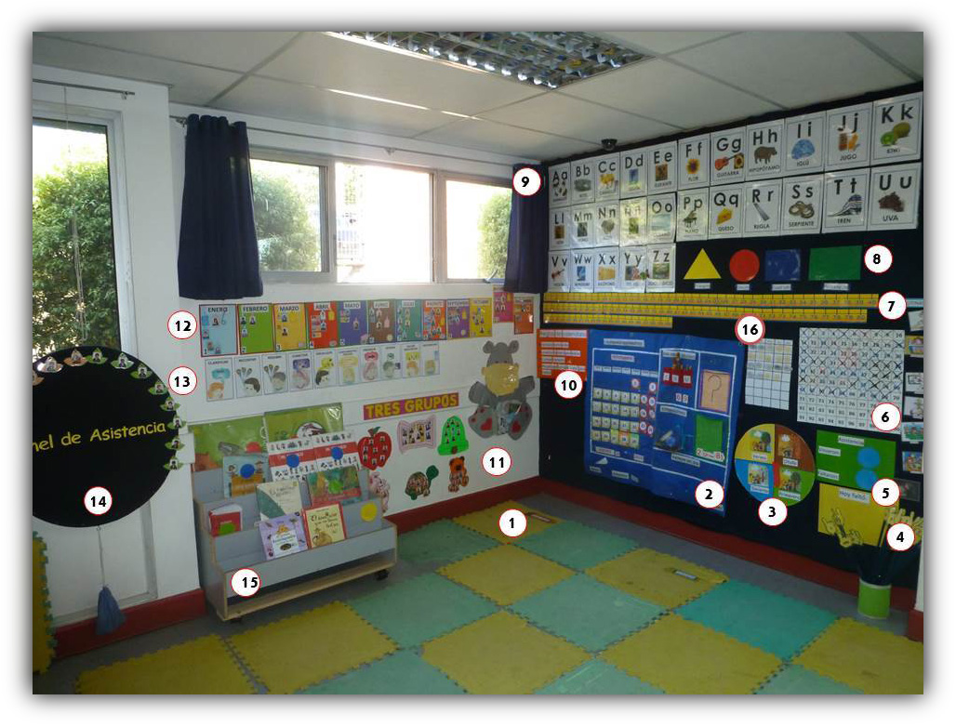
 | 1) Alfombra de goma eva | 5) Registro de asistencia | 9) Alfabeto | 13) Estrategias de comprensión lectora
 | 2) Calendario matemático | 6) Panel que cuenta días asistidos a clases | 10) Reglas del calendario | 14) Panel de asistencia
 | 3) Las 4 estaciones | 7) Recta numérica | 11) Tres grupos | 15) Biblioteca de aula
 | 4) La rutina diaria | 8) Figuras geométricas | 12) Calendario por meses | 16) Gráfico de las estaciones

 |  | 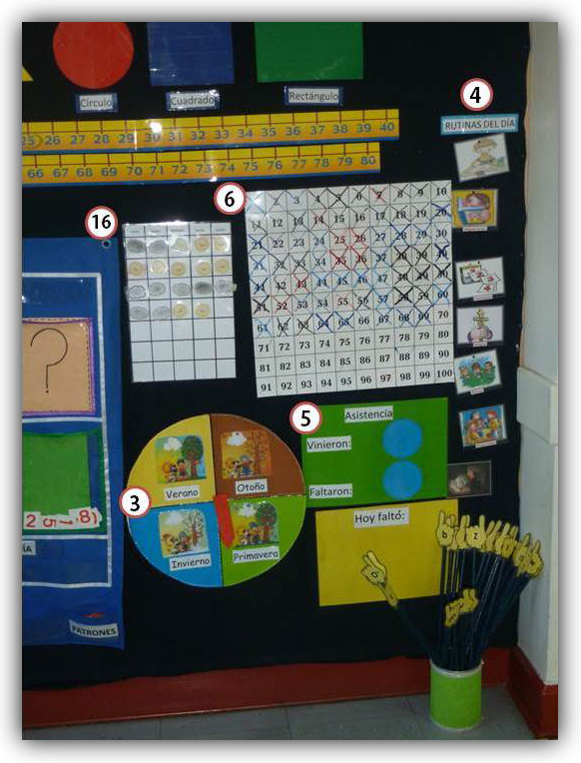
 |  | 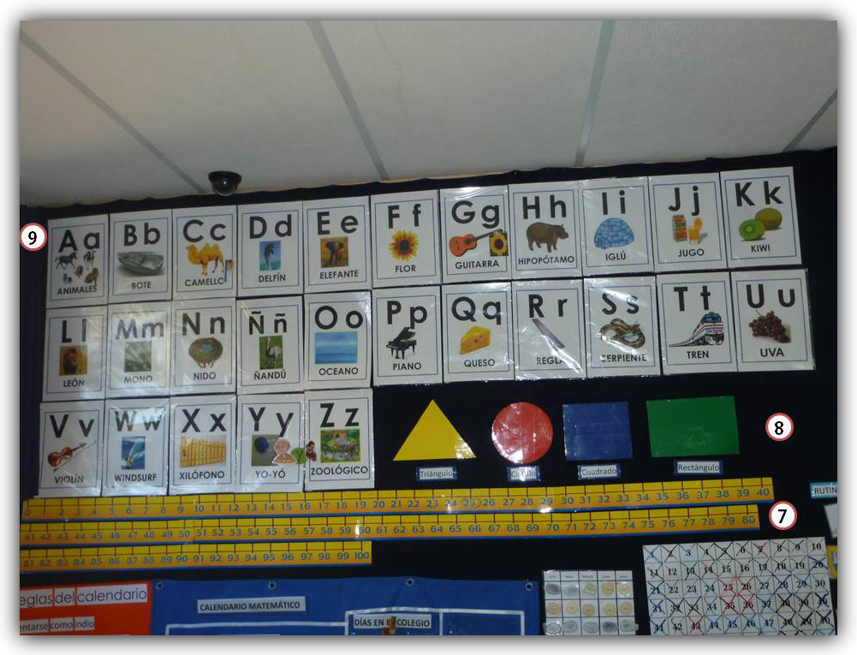
 |  | 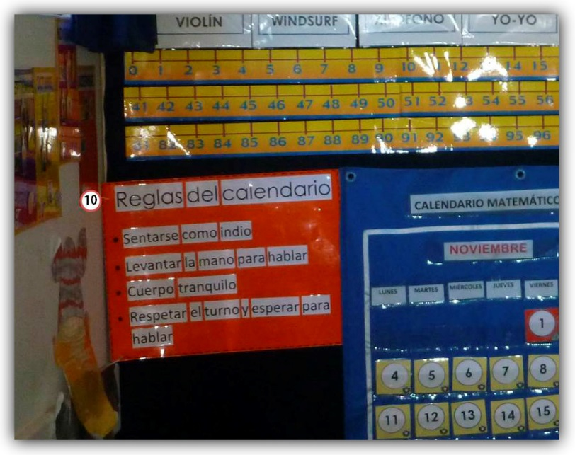
 | 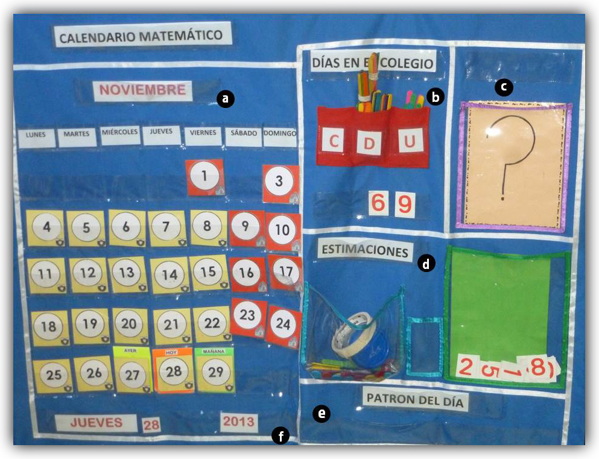
 | a) Calendario del mes |  | c) Problema matemático | e) Trabajo con patrones
 | b) Trabajo unidades según días asistidos a clases |  | d) Trabajo cn estimaciones | f) Fecha del día

